МДОУ «Детский сад №112»

Консультация для родителей

«Развитие логического мышления у детей старшего дошкольного возраста посредством игровых занятий»
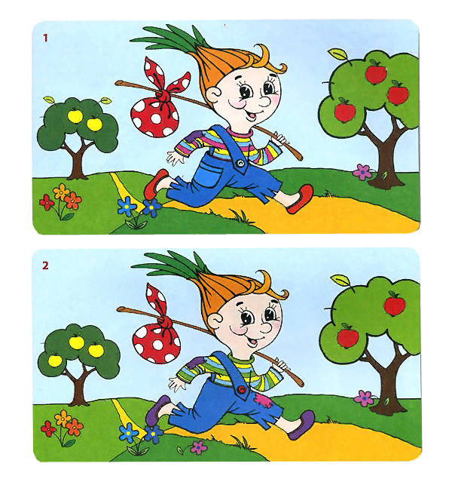
Подготовила
Полунина Е. В.

Ярославль, 2016
Мышление - это психический процесс, с помощью которого человек решает поставленную задачу. Результатом мышления является мысль, которая выражена в словах. Поэтому, мышление и речь тесно связаны между собой. С помощью мышления мы получаем знания, поэтому очень важно его развивать уже с детства.
Мышление развивается в три этапа:
Наглядно-действенное (когда ребёнок мыслит через действие с помощью манипулирования предметом) - это основной вид мышления ребёнка раннего возраста.
Наглядно-образное (когда ребёнок мыслит при помощи образов с помощью представлений явлений, предметов) - является основным видом мышления ребёнка дошкольного возраста.
Словесно-логическое (когда ребёнок мыслит в уме с помощью понятий, рассуждений, слов) - этот вид мышления начинает формироваться в старшем дошкольном возрасте.
У детей дошкольного возраста основными являются первые два вида мышления. Если у ребёнка хорошо развиты все виды мышления, то ему легче решать любые задачи, и он тем самым добивается большего успеха в жизни.
На основе образного мышления формируется логическое мышление. Оно является высшей стадией развития мышления. Очень актуальны в наши дни занятия по развитию логического мышления, так как они имеют важное значение для будущего школьника. Основными и главными критериями развития логического мышления у детей являются: умение выделять существенные признаки из второстепенных, умение рассуждать, сравнивать, анализировать, классифицировать предметы, аргументировать свою точку зрения, устанавливать причинно-следственные связи, развивать нестандартность мышления.
Развитие ребёнка и его обучение должно осуществляться через соответствующие данному возрасту виды деятельности и педагогические средства и должно быть непринужденным. К таким развивающим средствам для дошкольников относится игра.

Всем известно, что дети любят играть, и только от взрослого зависит, насколько эти игры будут полезными и содержательными. В процессе игры ребёнок не только закрепляет ранее полученные знания, а также приобретает новые умения, навыки, развивает умственные способности. В игре формируются такие качества личности как: сообразительность, находчивость, самостоятельность, развиваются конструктивные умения, вырабатывается усидчивость. Исходя из этого в свои разработки, по развитию логического мышления, я включаю головоломки, смекалки, разнообразные игровые упражнения, лабиринты и дидактические игры.
С целью развития у детей умений выполнять последовательные действия: анализировать, обобщать по признаку, думать целенаправленно, сравнивать, в своей работе я использую простые логические задачи и упражнения. Любая необычная игровая ситуация, в которой есть элемент проблемности, всегда вызывает большой интерес у детей. Такие задания как поиск признака отличия одной группы предметов от другой, поиск недостающих в ряду фигур, задания на продолжение логического ряда способствуют развитию смекалки, логического мышления и сообразительности.
Один из основных залогов успешного обучения детей - это использование в работе с дошкольниками занимательного наглядного материала. На занятиях я большое внимание уделили картинному и иллюстративному материалу, так как он способствует привлечению внимания детей, развивает наглядно-образное мышление, которое, в свою очередь, стимулирует познавательную активность ребёнка.
Развитие логического мышления ребёнка дошкольного возраста зависит от создания условий, которые стимулируют его практическую, игровую и познавательную деятельность. Поэтому в группе есть уголок занимательной математики, где располагаются пособия для совместной и самостоятельной деятельности. В этом уголке представлены различные дидактические игры, занимательный материал: ребусы, лабиринты, головоломки.
В заключение предлагаю вашему вниманию игры на развитие логического мышления.
Хорошо, когда ребенок сохраняет свою природную интуицию, иррациональное мышление. Это творческая часть его сознания. Однако жизненное пространство требует от человека здравого смысла, рациональности, логики. Ребенок учится не только чувствовать, но и объяснять события и действия, изучать взаимодействие между предметами, рассуждать и делать свои умозаключения. Лучше всего это делать в игре!

Все игры на развитие логического мышления направлены на то, чтобы сформировать у ребенка основные элементы мыслительных процессов: сравнение, классификация, синтез, анализ, обобщение.

Игра «Верю – не верю».
Дети — невероятно доверчивые существа. А если информация поступает из уст взрослых, то это звучит как аксиома, которая воспринимается безоговорочно. Научите своего малыша рассуждать, и пусть он не спешит все принимать на веру. Итак, вы говорите какую-то фразу, а ребенок должен определить, это правда или выдумка. Примеры фраз:
«Все люди спят».
«Все яблоки сладкие».
«Дождь бывает холодный и теплый».
«Все животные впадают в зимнюю спячку».
«Летом мы ходим в шубах».
«Слоны умеют летать».
«Арбузы растут на деревьях».
«Корабли плавают по суше».
«Зимой всегда пасмурно».
«Солнце светит только утром и вечером».
«Ни один человек не может жить без воды».
Старайтесь предлагать такие фразы, на которые можно дать неоднозначные ответы. Пусть ребенок поразмышляет над каждой фразой и попробует объяснить, почему он так считает. Так ребенок учится докапываться до истины своим путем, опираясь на сравнения, рассуждения, собственные выводы. Именно такой подход дает бесценный индивидуальный опыт и развивает в ребенке наблюдательность, когда он слушает и видит, казалось бы, очевидные утверждения.
Примеры фраз:
«Сок можно есть ложкой». (Да, если он замороженный.)

«Мороженое можно выпить». (Да, если оно растает.)
«Снег бывает только зимой». (Он бывает весной и осенью, а в некоторых местах он лежит и летом, и зимой — например, на полюсах.)
«По воде можно ходить». (Да, если она замерзнет.)
«Все птицы летают». (Не все, есть птицы, которые не летают, например: курица, индюк, страус, киви, пингвин.)

Игра «Назови одним словом».
Эта игра развивает способность к обобщению и абстрактному мышлению. Вы называете группы слов, объединенных по общему признаку, и просите ребенка назвать их одним словом.
Примеры заданий:
«Дом, сарай, хижина, небоскреб» (здание).
«Брат, сестра, бабушка, тетя, папа» (родственники).
«Карандаш, тетрадь, бумага, ручка, альбом для рисования» (канцтовары).
«Поезд, велосипед, самолет, автомобиль, корабль» (транспорт).
«Игорь, Сергей, Иван, Кирилл» (мужские имена).
«Вишня, клубника, смородина, крыжовник, арбуз» (ягоды).
«Стол, кровать, шкаф, стул, кресло» (мебель).

Игра «Ассоциация»
У каждого человека с раннего детства формируются свои ассоциативные представления о предметах и явлениях. Это своеобразный ключ к пониманию типа мышления. В этой игре дети учатся разграничивать понятия существенных и второстепенных признаков предмета. Объясните ребенку задание следующим образом: «Сначала я скажу одно слово. Оно будет главным. Потом прочитаю еще ряд других, которые относятся к этому слову. Твоя задача назвать то, без чего главное слово никак не может обойтись». Обсуждайте каждое предложенное слово, пусть ребенок обосновывает свои ответы, а вы помогайте ему выделять существенные признаки.

Примеры заданий:

Комната (стены, кровать, пол, потолок, телевизор, ковер, люстра).
Человек (тело, мозг, платье, шляпа, кольцо, ноги).
Магазин (покупатели, товар, музыка, телевизор, деньги, продавец, кровать).
Дерево (корни, цветы, вода, воздух, ствол, скамейка, солнце, листья).

Игра «Дорисуй фигуру»
Вам понадобится тетрадь в клеточку и хорошо заточенный карандаш. На листе проведите ось и относительно нее по клеточкам нарисуйте половину какой-нибудь фигуры (елка, дом, человек).
Попросите ребенка дорисовать вторую половину. Как показывает практика, далеко не всегда дети понимают это задание и дорисовывают фигуру в «вольном стиле». Чтобы увидеть симметрию, можно приложить зеркальце к оси. По зеркальному отражению ребенку будет легче нарисовать вторую половину, строго следуя по клеткам. Эта игра может усложняться формами и цветом.

